Laboratorio número 3 y 4

Andrés Barrantes Murillo

José Carlos Barrantes Araya

Esquema de la evolución e historia de los Smartphone y tablets.

Cuadro comparativo de ventajas y desventajas de las diferentes tecnologías móviles (iOS/Android/ Windows Phone).

Principales elementos, herramientas, configuraciones y perfiles de Android Studio)

Comparación de diferentes arquitecturas, Xamarin- C#

Ventajas y desventajas de soluciones de Android y iOS proporcionadas por Xamarin.

**Universidad Nacional de Costa Rica**

**Profesor: Dr. Juan de Dios Murillo Morera**

**Diseño y Programación de Dispositivos Móviles**

**Segundo Ciclo, 2018**

**01/09/2018**

Contenido

Evolución e historia de Smartphone y Tablets 2

1. Smartphone 2

2. Tablets 3

Ventajas y desventajas de las diferentes tecnologías móviles (iOS/Android/Windows Phone) 4

Principales elementos, herramientas, configuraciones y perfiles de Android Studio) 6

Comparación de diferentes arquitecturas, Xamarin- C# 7

Ventajas y desventajas de soluciones de Android y iOS proporcionadas por Xamarin. 7

Referencias 8

# Evolución e historia de Smartphone y Tablets

# Smartphone

En 1980 se lanzó Mobira Senator, Actualmente el sistema Android y IOS lideran el

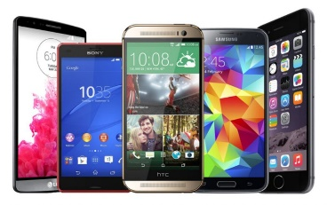 un prototipo de Nokia mercado con su evolución de 4G

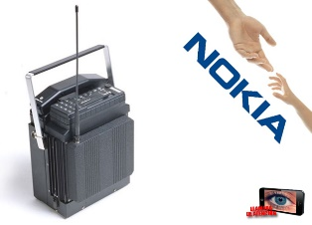

En 1983 se lanzó el Motorola D Gran revolución se dio en el 2007 cuando

ynaTAC 8000X Steve Jobs lanzó el primer i pone 3G

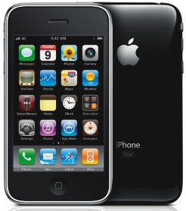

En 1994 se crea el primer Smartphone

IBM Simon Communicator 1997, primer teléfono con pantalla a color

 Entre 1990 y 1995 cambió el diseño

# Tablets

# Ventajas y desventajas de las diferentes tecnologías móviles (iOS/Android/Windows Phone)

|  |  |  |
| --- | --- | --- |
| Tecnología | Ventajas | Desventajas |
| iOS | Tiene un mayor tiempo en el mercado, por dicha razón sus frameworks y APIs han evolucionado de mejor manera y conforme a sus necesidades en el mercado.  Mejor software de desarrollo ya que está más trabajado.  No hay fragmentación, no se debe adaptar las aplicaciones creadas a uno de los distintos dispositivos móviles o plataformas. Las herramientas están más actualizadas y no hay tanto roce de versiones.  Apps con menos publicidad.  Una vez conociendo el desarrollo de iOS se da un desarrollo más rápido gracias a que no hay fragmentación.    Ausencia de virus  Mayor variedad de accesorios al ser menos cantidad de modelos.  Simplicidad en el sistema operativo. | Aplicaciones más costosas.    Conocimiento de desarrollo con un mayor grado de dificultad al inicio.  Equipo más costoso  Estándares más rígidos de personalización.  Actualizaciones con menos frecuencia. |
| Android | Utiliza uno de los lenguajes de programación más conocidos del mundo (Java).  Más barato a la hora de desarrollar ya que es código abierto.  Mayoría de aplicaciones gratuitas.  Capacidad y flexibilidad de personalización.  Actualizaciones del sistema con frecuencia. | Al ser aplicaciones gratuitas tienen demasiada publicidad.  Mayor vulnerabilidad en cuanto a seguridad y mayor dificultan de solución de bugs.  Mucha fragmentación de versiones.  La utilización de multitarea disminuye considerablemente el rendimiento.  Actualizaciones muy pesadas. |
| Windows Phone | Interfaz muy sencilla.  Asociación con sistema operativo Windows para pc facilitando la sincronización de aplicaciones tales como, correo, contactos, OneDrive etc. | Muy poca cantidad de aplicaciones disponibles, en comparación con los demás sistemas operativos.  Poca posibilidad de personalización. |

# Principales elementos, herramientas, configuraciones y perfiles de Android Studio)

<https://developer.android.com/studio/intro/?hl=es-419>

# Comparación de diferentes arquitecturas, Xamarin- C#

# Ventajas y desventajas de soluciones de Android y iOS proporcionadas por Xamarin.

# Referencias

Deusto Formación .*Beneficios de crear aplicaciones iOS*. Tomado el 28 de agosto del 2018 de <https://www.deustoformacion.com/blog/desarrollo-apps/beneficios-crear-aplicaciones-ios>

Ok diario. *6 razones por las que usar un iPhone y no un móvil Android*.Tomado el 28 de agosto del 2018 <https://okdiario.com/tecnologia/2016/05/23/razones-iphone-movil-android-2618128>

Arturo Goga.com. *Ventajas y desventajas de Android y ios*. Tomado el 28 de agosto del 2018 <https://www.arturogoga.com/ventajas-desventajas-android-ios/>

Indismatic. *Ventajas y desventajas de Android vs ios vs Windows phone*. Tomado el 28 de agosto del 2018 <http://www.indismatic.es/cadena-ser-rioja-baja/diferencias-android-ios-windows-phone/>

Laptown. *¿Android, iOS o Windows Phone?*. Tomado el 28 de agosto del 2018 <http://www.laptown.com/blog/android-ios-o-windowsphone/>

24 horas*. La evolución de los celulares a 20 años del primer smartphone* . Tomado el 28 de agosto del <https://www.24horas.cl/tendencias/ciencia-tecnologia/la-evolucion-de-los-celulares-a-20-anos-del-primer-smartphone-1380086#>

BlogThinkBig.com*. Evolución del móvil: del 3310 al iPhone x*. Tomado el 28 de agosto del <https://blogthinkbig.com/evolucion-del-movil-del-3310-al-iphone-x>